גיאומטריה אנליטית

המעגל

הגדרת המעגל
המקום הגיאומטרי של כל הנקודות שמרחקן מנקודה קבועה (הנקראת מרכז המעגל) הוא קבוע (המרחק הקבוע נקרא רדיוס המעגל)

אם נסמן את שיעורי נקודת מרכז המעגל ב-$\left(a,b\right)$ ואת רדיוס המעגל ב-$R$ אז משוואת המעגל המתקבלת היא :
$${\left(x-a\right)}^{2}+{\left(y-b\right)}^{2}=R^{2}$$

זה נובע מנוסחת הדיסטנס שלמדנו בקו הישר. הרי אם נרצה לתאר את אוסף כל הנקודות $\left(x,y\right)$ אשר מרחקן מהנקודה $\left(a,b\right)$ הוא R המשוואה שתתאר את זה היא:
$$\sqrt{{\left(x-a\right)}^{2}+{\left(y-b\right)}^{2}}=R$$
כאשר הביטוי באגף השמאלי של המשוואה הוא המרחק בין הנקודות האפשריות $\left(x,y\right)$ לבין מרכז המעגל $\left(a,b\right)$ והביטוי באגף הימיני הוא המרחק הקבוע $R$. יש אינסוף נקודות שמקיימות את המשוואה הזאת ומה שמשותף לכולן הוא שמרחקן מ- $\left(a,b\right)$ הוא $R$.

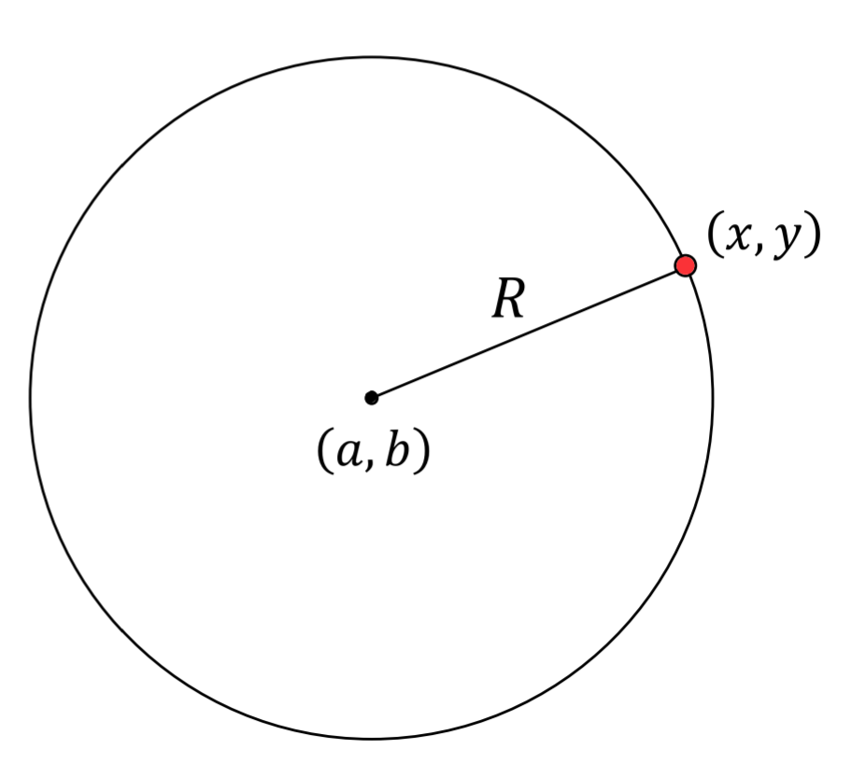

מעגל קנוני הוא מעגל מרכזו בראשית הצירים, אם נסמן את רדיוסו ב-R משוואתו היא:
$$x^{2}+y^{2}=R^{2}$$

- עבור כל אחת ממשוואות המעגלים הבאות מצאו את מרכז המעגל ואת רדיוסו.
- ${\left(x+1\right)}^{2}+{\left(y-1\right)}^{2}=4$ | - ${\left(x-7\right)}^{2}+{\left(y-1\right)}^{2}=9$
- ${\left(x+2\right)}^{2}+{\left(y+2\right)}^{2}=3$ | - $x^{2}+{\left(y+\sqrt{2}\right)}^{2}=100$
  - $x^{2}+y^{2}=48$
- עבור כל אחת ממשוואות המעגלים הבאות מצאו את מרכז המעגל ואת רדיוסו (הביעו באמצעות m במידת הצורך) .
- ${\left(x+2m\right)}^{2}+{\left(y-1\right)}^{2}=4m^{2}$ נתון ש-( $m<0$)
- ${\left(x-m\right)}^{2}+{\left(y-(1-3m)\right)}^{2}=4+m^{2}$
- $x^{2}+{\left(y+2-m\right)}^{2}=2m^{2}$ נתון ש-( $m>0$)
- ${\left(x-m+4\right)}^{2}+y^{2}=m^{2}$ נתון ש-( $m<0$)
- ${\left(x-2m+7\right)}^{2}+{\left(y-1-m\right)}^{2}=20$
- רשמו את משוואת המעגל שמרכזו בנקודה M ורדיוסו R.

- $M(1,-3)$ , $R=6$. | - $M(-1,0)$ , $R=1$.
- $M(0,0)$ , $R=3\sqrt{2}$.

השלמה לריבוע
כל ביטוי מהצורה $x^{2}+bx$ אפשר לרשום כך : ${\left(x+\frac{b}{2}\right)}^{2}-{\left(\frac{b}{2}\right)}^{2}$ | כל ביטוי מהצורה $x^{2}-bx$ אפשר לרשום כך : ${\left(x-\frac{b}{2}\right)}^{2}-{\left(\frac{b}{2}\right)}^{2}$
נשתמש בזהויות האלה במקרה שמשוואת המעגל לא מגיעה בצורה המוכרת (${\left(x-a\right)}^{2}+{\left(y-b\right)}^{2}=R^{2}$)
אלא בצורה "הפתוחה" שלה ($x^{2}-2ax+a^{2}+x^{2}-2bx+b^{2}=R^{2}$).
נשתמש בזהויות האלה כדי לסדר מחדש את המשוואה ורק אז נוכל להבין מה מרכז העגל ומה רדיוסו.
במקרה שהמקדם של $x^{2}$ הוא לא 1 אלא מקדם אחר. נחלק את המשוואה במקדם שלו כך שהוא כן יהיה 1 ורק אז נשתמש בזהויות.

- עבור כל אחת ממשוואות המעגלים הבאות, מצאו את שיעורי מרכז המעגל ואת רדיוסו.
- $x^{2}-12x+y^{2}+4y-9=0$ | - $x^{2}+6x+y^{2}-10y-6=0$
- $x^{2}+7y+11.25=-y^{2}$ | - $x^{2}-x+y^{2}-35\frac{3}{4}=0$
- $x^{2}+y+y^{2}=97.5+3x$ | - ${3x}^{2}-12x+{3y}^{2}+6y=60$
- ${2x}^{2}+22x+{2y}^{2}+10y+53=0$
- עבור כל אחת ממשוואות המעגלים הבאות, מצאו את שיעורי מרכז המעגל ואת רדיוסו (הביעו באמצעות $m$ במידת הצורך).

- $x^{2}-2mx+y^{2}-2my+2y=2m-1$ $(m>0)$
- $x^{2}-4x+2mx+y^{2}+2my=4m-\frac{1}{4}m^{2}-4$ $(m>0)$
- ${mx}^{2}-2m^{2}x-2mx+my^{2}-6m^{2}y+2my+9m^{3}-4m^{2}-2m=0$

- מצאו את משוואתו של מעגל מרכזו בנקודה $(0,1)$ והוא עובר בנקודה $(-1,8)$.
- מצאו את משוואתם של המעגלים שמרכזם על ציר ה-$y$ , רדיוסם $\sqrt{10}$ והם עוברים בנקודה $(-3,1)$.
- מצאו את משוואתם של המעגלים שרדיוסם 13 והם עוברים בנקודות $(-15,7)$ ו-$(-3,15)$ .
- מצאו את משוואתו של מעגל שקצות הקוטר שלו הן הנקודות $(-1,-2)$ ו-$(-9,4)$ .
- מצאו את משוואתו של מעגל החוסם מלבן ששני קודקודים נגדיים שלו הם הנקודות $(-4,-9)$ ו-$(6,15)$
- מצאו את משוואתו של מעגל שמרכזו על הישר $y=-2x+1$ והוא עובר בנקודות $(6,0)$ ו-$(7,-3)$
- מצאו את משוואתם של המעגלים שמרכזם על הישר $y=x+2$ רדיוסם $13$ והם עוברים בנקודה $(15,10)$
- מצאו את משוואתם של המעגלים שמרכזם על הישר $y=6$, רדיוסם $13$ והם חותכים מציר ה-y מיתר שאורכו 24.
- מצאו את משוואתו של מעגל העובר בנקודות $(0,8)$ ו-$(4,0)$ ו-
  - מרכזו על ציר ה-$x$.
  - מרכזו על ציר ה-$y$.
- משולש ABC שקודקודיו הם $A(7,4)$ , $B(6,-3)$ ו- $C(-2,1)$חסום במעגל.
  - מצאו את משוואת המעגל.
  - מצאו את שטחו של ריבוע שחסום במעגל.
  - האם ניתן לחסום במעגל מלבן שהיקפו 16?
- נתון מעגל החוסם משולש שצלעותיו מונחות על הישרים
$x-y+4=0$ , $x+2y-14=0$ ו-$y-4=0$.
  - מצאו את משוואת המעגל.
  - קבעו האם המשולש הוא חד זווית, קהה זווית או ישר זווית (מומלץ לשרטט במערכת צירים ואין צורך למצוא זוויות).

מצבים הדדיים בין ישר ומעגל
נחתכים – יש להם 2 נקודות משותפות | משיקים – יש להם נקודה אחת משותפת | זרים – אין להם אף נקודה משותפת
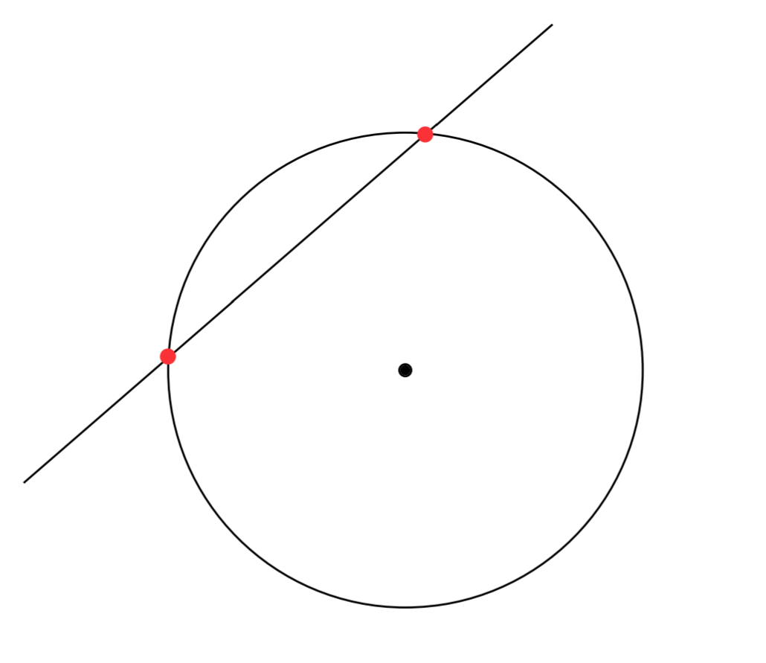 | 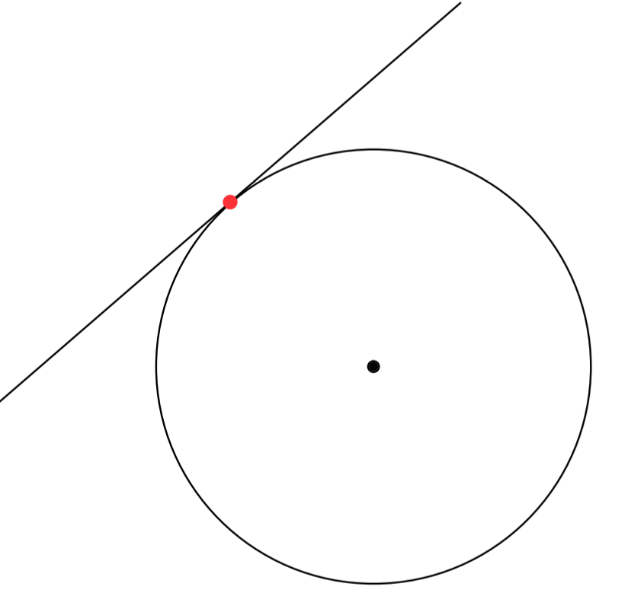 | 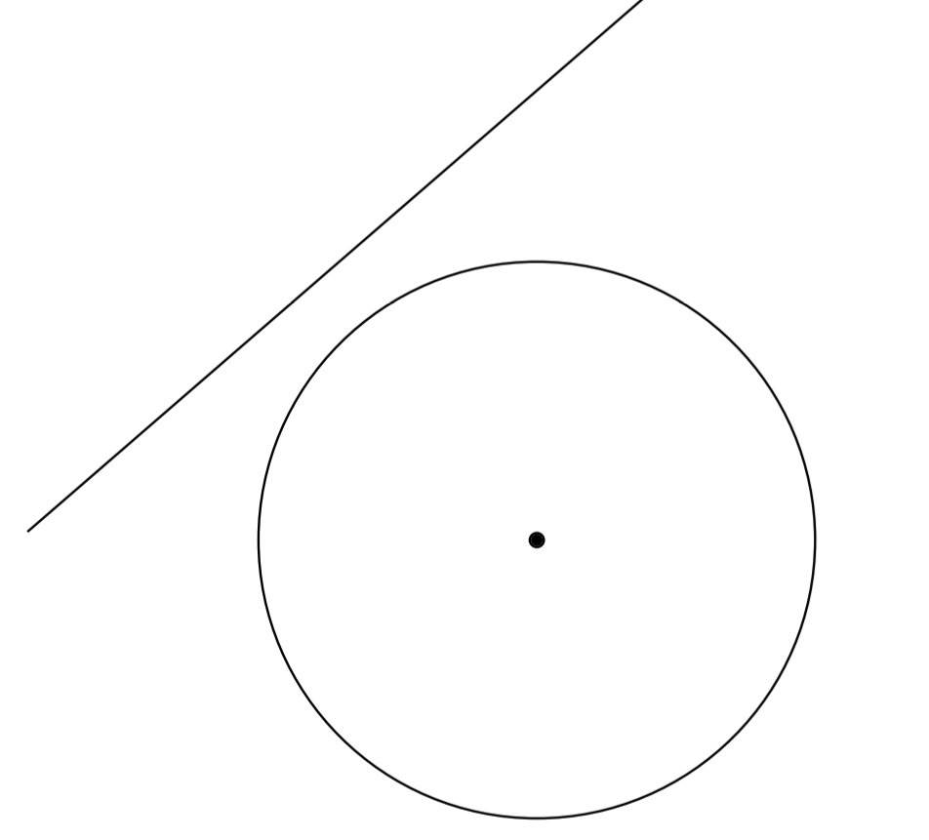
כדי למצוא את הנקודות המשותפות של הישר $y=mx+n$ והמעגל ${\left(x-a\right)}^{2}+{\left(y-b\right)}^{2}=R^{2}$ (אם יש כאלה) נפתור את מערכת המשוואות: $\left\{\begin{aligned}{\left(x-a\right)}^{2}+{\left(y-b\right)}^{2}=R^{2} \\ y=mx+n\end{aligned}\right.$ על ידי הצבת $mx+n$ במקום ה-$y$ במשוואת המעגל: ${\left(x-a\right)}^{2}+{\left(mx+n-b\right)}^{2}=R^{2}$.
בתהליך הזה נקבל משוואה ריבועית.
      - אם למשוואה הריבועית יש 2 פתרונות זה אומר שלמעגל ולישר יש 2 נקודות משותפות. כלומר הישר והמעגל נחתכים. כדי למצוא את שיעורי ה-y של הנקודות נציב את שיעורי ה-$x$ שמצאנו במשוואת הישר.
      - אם למשוואה הריבועית יש פתרון יחיד זה אומר שלמעגל ולישר יש נקודה אחת משותפת. כלומר הישר והמעגל משיקים. כדי למצוא את שיעור ה-y של נקודת ההשקה נציב את שיעורי ה-$x$ שמצאנו במשוואת הישר.
      - אם למשוואה הריבועית אין פתרון זה אומר שלמעגל ולישר אין נקודות משותפות. כלומר הישר והמעגל זרים.

דרך נוספת לקבוע את המצב ההדדי בין הישר $y=mx+n$ והמעגל ${\left(x-a\right)}^{2}+{\left(y-b\right)}^{2}=R^{2}$ אבל מבלי למצוא את הנקודות המשותפות אם יש כאלה:

נבדוק מה המרחק בין מרכז המעגל $(a,b)$ לבין הישר (באמצעות הנוסחה: $d=\frac{\left|Ax_{0}+By_{0}+C\right|}{\sqrt{A^{2}+B^{2}}}$ ).

אם המרחק בין מרכז המעגל $(a,b)$ לבין הישר $y=mx+n$  קטן מהרדיוס $R$ אז הם נחתכים | אם המרחק בין מרכז המעגל $(a,b)$ לבין הישר $y=mx+n$  שווה לרדיוס $R$ אז הם משיקים | אם אם המרחק בין מרכז המעגל $(a,b)$ לבין הישר $y=mx+n$  גדול מהרדיוס $R$ אז הם זרים

- בכל אחד מהסעיפים הבאים נתונה משוואת מעגל ומשוואת ישר החותך את המעגל. עבור כל אחד מהסעיפים מצאו את נקודות החיתוך של הישר והמעגל.
  - $\left\{\begin{aligned}{\left(x-3\right)}^{2}+{\left(y+4\right)}^{2}=169 \\ y=-3x+2\end{aligned}\right.$
  - $\left\{\begin{aligned}{\left(x+1\right)}^{2}+{\left(y-3\right)}^{2}=36 \\ y=2x-1\end{aligned}\right.$
  - $\left\{\begin{aligned}{\left(x-1\right)}^{2}+{\left(y-2\right)}^{2}=16 \\ y=\frac{1}{3}x+3\end{aligned}\right.$
  - $\left\{\begin{aligned}{\left(x-6\right)}^{2}+{\left(y+1\right)}^{2}=25 \\ y=3\end{aligned}\right.$
  - $\left\{\begin{aligned}{\left(x-7\right)}^{2}+{\left(y+1\right)}^{2}=25 \\ x=3\end{aligned}\right.$
- בכל אחד מהסעיפים הבאים נתונה משוואת מעגל ומשוואת ישר המשיק למעגל. עבור כל אחד מהסעיפים מצאו את נקודת ההשקה של הישר והמעגל. עשו זאת בשתי דרכים: (1) פתרון מערכת משוואות (2) משוואת הנורמל למשיק בנקודת ההשקה.
  - $\left\{\begin{aligned}x^{2}+y^{2}=25 \\ 3x+4y-25=0\end{aligned}\right.$
  - $\left\{\begin{aligned}{\left(x-2\right)}^{2}+{\left(y-3\right)}^{2}=169 \\ 5x+12y-215=0\end{aligned}\right.$

- בכל אחד מהסעיפים הבאים נתונה משוואת מעגל ומשוואת ישר. הראו שהישר והמעגל זרים (כלומר אין להם נקודות משותפות. עשו זאת בשתי דרכים: (1) מערכת משוואות (הראו שאין לה פתרון) (2) בדקו את מרחק הישר ממרכז המעגל והסיקו את המסקנה המתבקשת.
  - $\left\{\begin{aligned}x^{2}+y^{2}=49 \\ -3x+4y-40=0\end{aligned}\right.$
  - $\left\{\begin{aligned}{\left(x-2\right)}^{2}+{\left(y+1\right)}^{2}=16 \\ -12x+5y-75=0\end{aligned}\right.$
- בכל אחד מהסעיפים הבאים נתונה משוואת מעגל ומשוואת ישר. מצאו את המצב ההדדי בין הישר למעגל(נחתכים\משיקים\זרים). עשו זאת בשתי דרכים:
(1) מערכת משוואות (בדקו כמה פתרונות יש לה אם בכלל)
(2) בדקו את מרחק הישר ממרכז המעגל והסיקו את המסקנה המתבקשת.
  - $\left\{\begin{aligned}{\left(x+1\right)}^{2}+{\left(y-2\right)}^{2}=25 \\ y=\frac{4}{3}x+11\frac{2}{3}\end{aligned}\right.$
  - $\left\{\begin{aligned}{\left(x-6\right)}^{2}+{\left(y-3\right)}^{2}=10 \\ y=2x-4\end{aligned}\right.$
  - $\left\{\begin{aligned}{\left(x+3\right)}^{2}+{\left(y-2\right)}^{2}=169 \\ y=-\frac{5}{12}x+14\frac{5}{6}\end{aligned}\right.$
  - $\left\{\begin{aligned}{\left(x-3\right)}^{2}+{\left(y-2\right)}^{2}=32 \\ y=x-1\end{aligned}\right.$
  - $\left\{\begin{aligned}x^{2}+y^{2}=9 \\ y=3x+12\end{aligned}\right.$

- נתון המעגל ${\left(x+2\right)}^{2}+{\left(y-1\right)}^{2}=40$ והישר $y=-3x+k$ מצאו עבור אילו ערכי $k$:
  - הישר משיק למעגל.
  - הישר חותך את המעגל.
  - הישר והמעגל זרים.
- נתון המעגל $x^{2}+y^{2}=20$ והישר $y=2x+k$ מצאו עבור אילו ערכי $k$:
  - הישר משיק למעגל.
  - הישר חותך את המעגל.
  - הישר והמעגל זרים.
- מצאו את נקודת האמצע של מיתר שחותך המעגל $x^{2}+y^{2}=20$ מהישר $-3x+ y-8=0$, מבלי לחשב את שיעורי נקודות החיתוך של הישר ומהמעגל.
- מצאו על הישר $x+ y+2=0$ נקודות שמרחקן
ממרכז המעגל $x^{2}+y^{2}-10x-2y=-16$ שווה לקוטרו.
- מצאו את משוואת של קוטר במעגל $x^{2}+y^{2}-12x+4y+15=0$
שמקביל לישר $3x-4 y-1=0$.
- נתון מעגל שמשוואתו $x^{2}+y^{2}-4y-21=0$ וישר שמשוואתו $x+ y-3=0$
  - מצאו את נקודות הקצה של המיתר שהמעגל חותך מהישר.
  - מצאו את אורך המיתר מבלי להעזר בנקודות מסעיף א.

- הישר $4x+3 y-24=0$ חותך את ציר ה-$x$ ואת ציר ה-y בנקודות A ו-B בהתאמה. O היא ראשית הצירים.
  - מצאו את משוואת המעגל החוסם את משולש AOB.
  - מצאו את משוואת הישר עליו מונח המיתר שאמצעו בנקודה $(2,1)$.
- מעגל שמרכזו בנקודה $(4,3)$ חותך מהישר $3x+ y-13=0$ מיתר שאורכו $\sqrt{40}$
  - מצאו את משוואת המעגל
  - מצאו את אורך הצלע של משולש שווה צלעות החסום במעגל.
- מרכזו של מעגל הוא על הישר $y=3x$ ורדיוסו 4. מצאו את משוואת המעגל אם הוא חותך
מהישר $y=x+2$ מיתר שאורכו $4\sqrt{2}$. (יש 2 תשובות אפשריות).
- ריבוע חסום בתוך מעגל. אחד מקודקודי הריבוע הוא בנקודה (0,0) ואחד מאלכסוניו
מונח על הישר $2x+ y-5=0$.
  - מצאו את משוואת המעגל החוסם.
  - מצאו את שאר קודקודי הריבוע.
- מרכזו של מעגל נמצא על הישר $-2x+ y+3=0$ והוא חותך מיתרים שווים מהישרים המקבילים
$-5x+ y-34=0$ ו- $-5x+ y+46=0$.
  - מצאו את מרכז המעגל.
  - מצאו את אורכי המיתרים השווים אם נתון שאורכו של רדיוס המעגל הוא 10.
- במעגל חסום טרפז ABCD משוואת הבסיס הגדול AB היא $-x+ y+1=0$, משוואת השוק AD היא
$3x+ y-7=0$ ושיעורי הקודקוד C הם (2,9) .
  - מצאו את משוואת המעגל.
  - מצאו את שיעורי נקודה B.
  - אלכסוני הטרפז נפגשים בנקודה M חשבו את יחס השטחים: $\frac{S_{CDM}}{S_{ADM}}$ .
- משוואות אלכסוניו של מלבן הן $x-6=0$ ו- $3x-4y-6=0$ ואורכי צלעות המלבן הם $\sqrt{30}$ ו-$\sqrt{70}$.
  - מצאו את משוואת המעגל החוסם את המלבן.
  - מצאו את קודקודי המלבן.
- הישר $x+2y+1=0$ חותך קשת בת $120°$ ממעגל שמרכזו בנקודה $C(7,1)$ .
  - מצאו את משוואת המעגל.
  - במעגל חסום דלתון שאחד מקודקודי הראש שלו הוא $(-1,5)$ ואחד מקודקודי הבסיס שלו הוא $(11,-7)$ . מצאו את שטח הדלתון (אין צורך למצוא את קודקוד הבסיס השני).
* קודקודי הראש הם הקודקודים שמהם יוצאים הצלעות השוות. קודקודי הבסיס הם הקודקודים שמהם יוצאים 2 צלעות סמוכות שאינן שוות אורך.
- נתונה משוואת מעגל: $x^{2}+y^{2}-2x+2mx-6my-2y=m^{2}+17$ עבור איזה ערך של $m$
מרכז המעגל נמצא:
  - על ציר ה-$x$
  - על ציר ה-$y$
  - על הישר $y=2x-1$
- נתונה משוואת מעגל: $x^{2}+y^{2}-8x+4mx-2my+10y=m+4$ מצאו עבור אילו ערכי $m$ הנקודה $(-1,-5)$ נמצאת:
  - בתוך המעגל.
  - מחוץ למעגל.
  - על המעגל.
- מצאו את מרכזו של המעגל שמשוואתו: $x^{2}+y^{2}-(4m-2)x+8my+312=0$ אם ידוע שרדיוסו שווה 13. (יש שני מרכזים אפשריים).
- מרכזו של מעגל נמצא על הישר $y=mx$. המעגל עובר דרך הנקודות A(4,0) ו-B(0,2).
  - הבע באמצעות $m$ את שיעורי מרכז המעגל.
  - עבור אילו ערכי $m$ אין פתרון לסעיף א? הסבירו את המשמעות הגיאומטרית.
- מרכזו של מעגל נמצא על הישר $y=mx+m$. המעגל עובר דרך הנקודות A(0,6) ו-B(2,2).
  - הבע באמצעות $m$ את שיעורי מרכז המעגל.
  - עבור אילו ערכי $m$ אין פתרון לסעיף א? הסבירו את המשמעות הגיאומטרית.

מעגל שמשיק לצירים
אם מעגל שרדיוסו R משיק לציר ה-$x$ ונמצא מעליו שיעור ה-$y$ של מרכזו שווה R . | 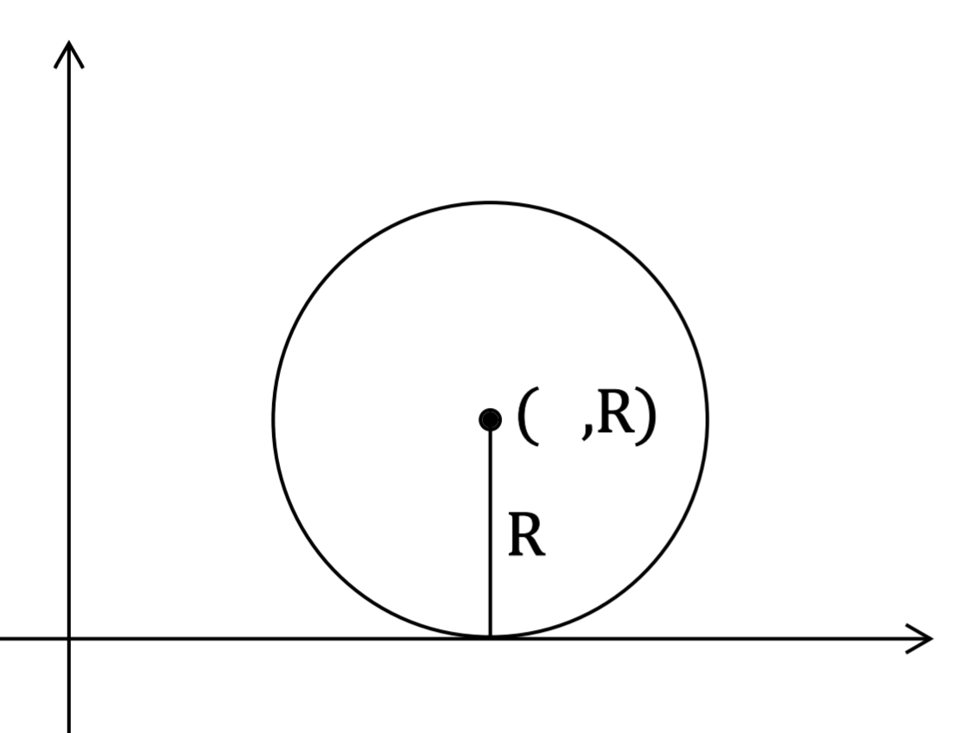
אם מעגל שרדיוסו R משיק לציר ה-$x$ ונמצא מתחתיו שיעור ה-$y$ של מרכזו שווה $-R$ . | 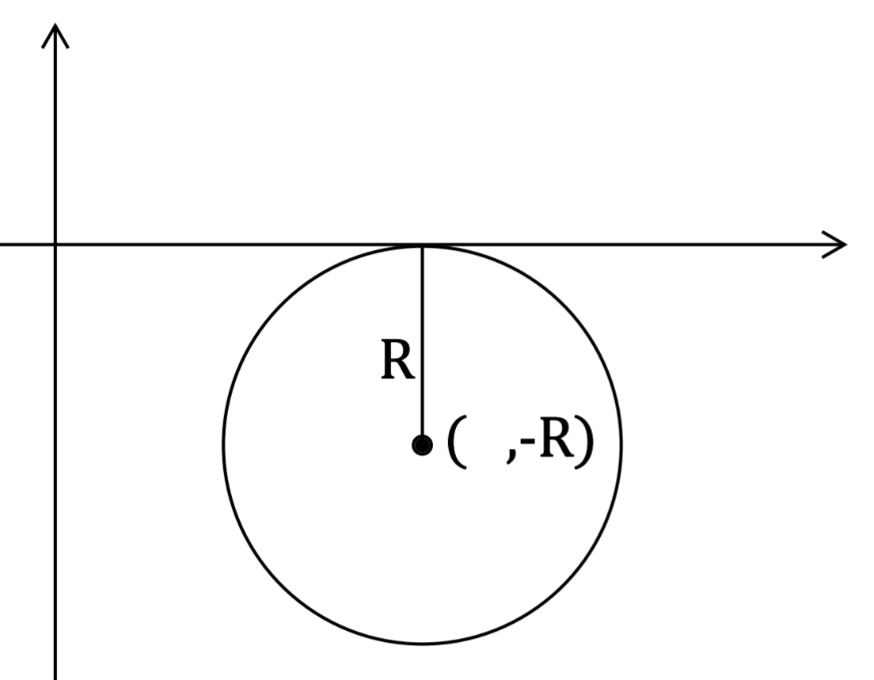
אם מעגל שרדיוסו R משיק לציר ה-$y$ ונמצא מימינו שיעור ה-$x$ של מרכזו שווה R . | 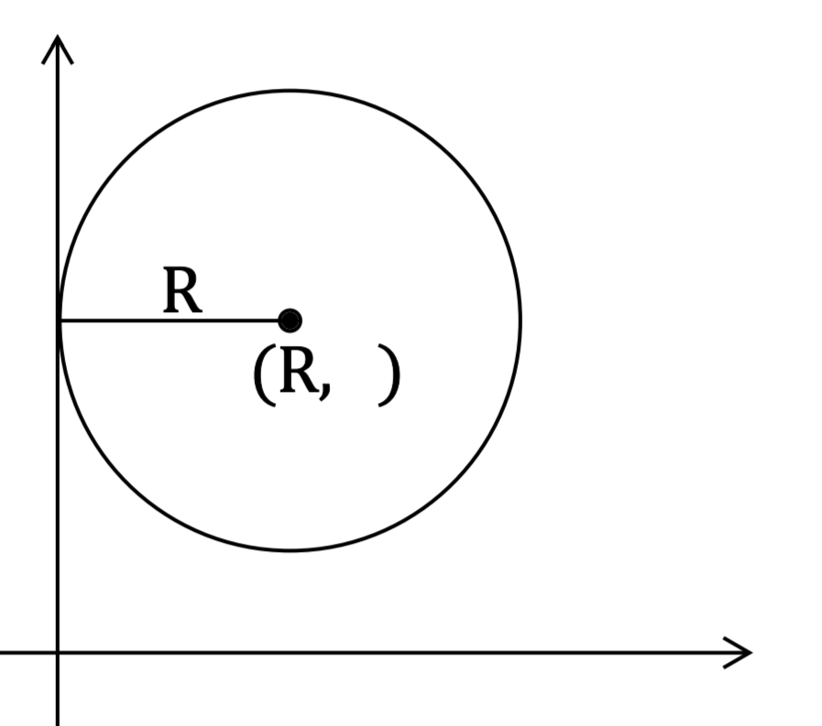
אם מעגל שרדיוסו R משיק לציר ה-$y$ ונמצא משמאלו שיעור ה-$x$ של מרכזו שווה $-R$ . | 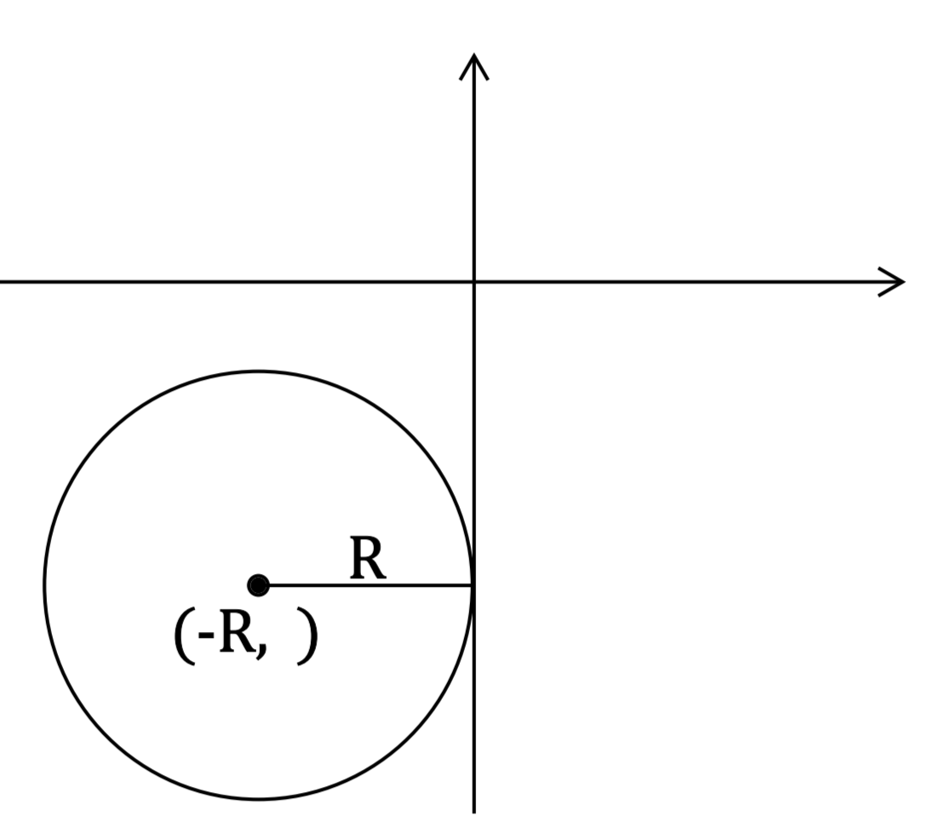
אם מעגל שרדיוסו R משיק לשני הצירים ונמצא ברביעי ה-1 או ה-3 מרכזו נמצא על הישר $y=x$.  - אם המעגל ברביע ה-1 נקודת מרכז המעגל היא $(R,R)$.  - אם המעגל ברביע ה-3 נקודת מרכז המעגל היא $(-R,-R)$. | 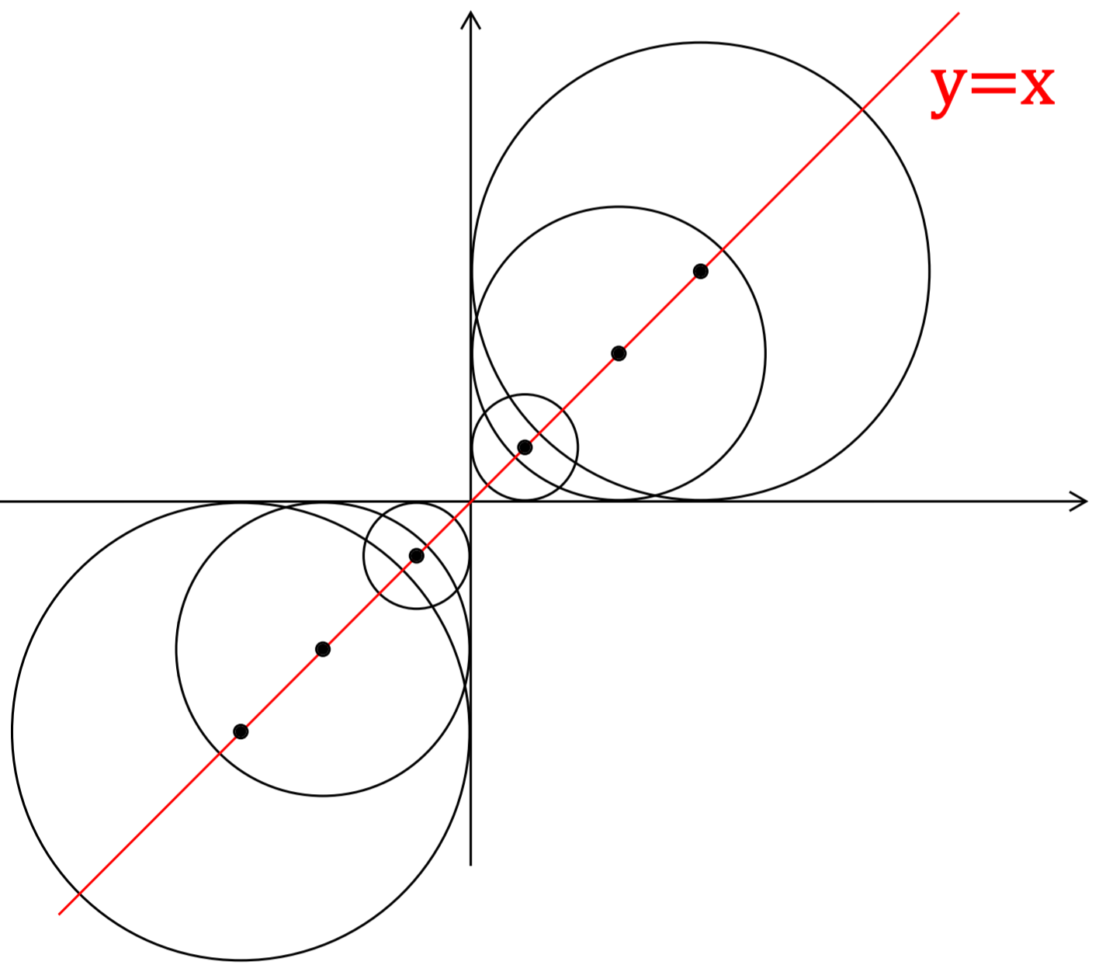
אם מעגל שרדיוסו R משיק לשני הצירים ונמצא ברביעי ה-2 או ה-4 מרכזו נמצא על הישר $y=-x$.  - אם המעגל ברביע ה-2 נקודת מרכז המעגל היא $(-R,R)$.  - אם המעגל ברביע ה-4 נקודת מרכז המעגל היא $(R,-R)$. | 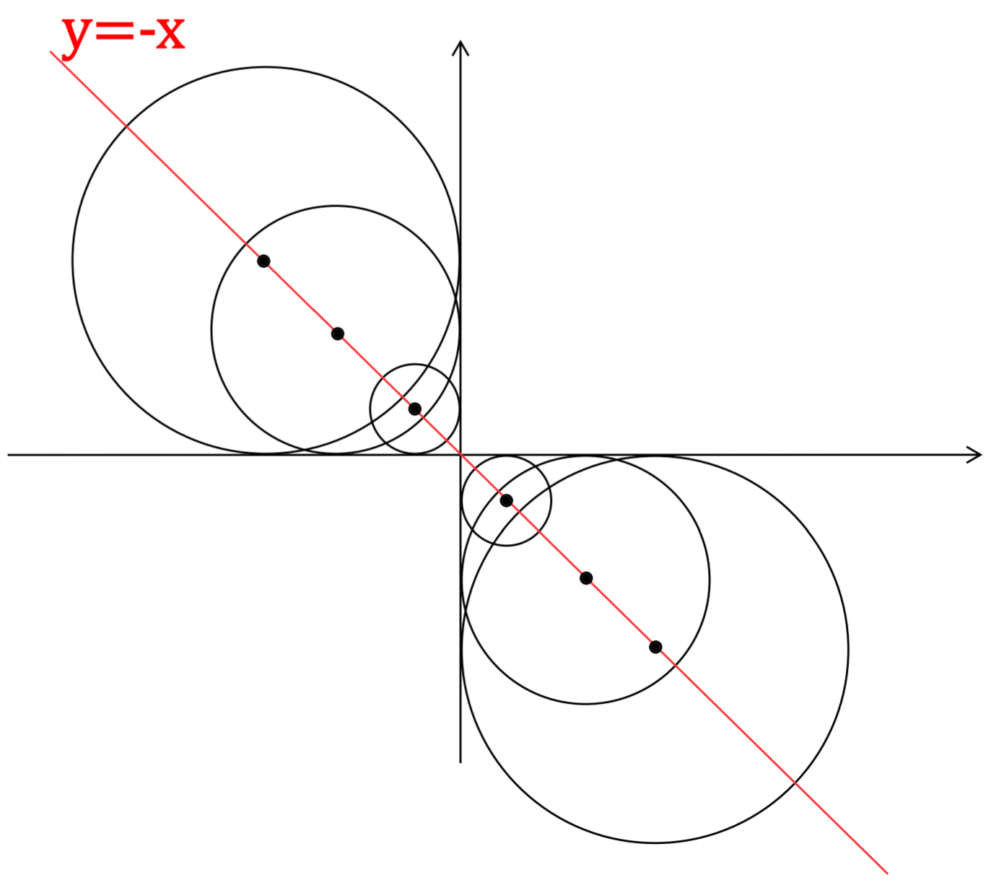

- מעגל שמרכזו בנקודה $M(6,-2)$ משיק לציר ה-y בנקודה A. מצאו את משוואת המעגל.
- מצאו את משוואותיהם של שני המעגלים שמשיקים לציר ה-$x$ בנקודה $(-3,0)$ ורדיוסם 7.
- מעגל שמרכזו ברביע ה-3 על הישר $x=-2$ ורדיוסו 8 משיק לציר ה- $x$. מצאו את משוואת המעגל.
- מצאו את משוואתו של מעגל:
  - שמרכזו ברביע ה-4 ,משיק לשני הצירים ורדיוסו 1.
  - שמרכזו ברביע ה-1 ,משיק לשני הצירים ורדיוסו 3.
  - שמרכזו ברביע ה-3 ,משיק לשני הצירים ורדיוסו 6.
  - שמרכזו ברביע ה-2 ,משיק לשני הצירים ורדיוסו 5.
- מצאו את משוואות המעגלים שרדיוסם 10 ומשיקים לשני הצירים.
- נתונים מעגלים המשיקים לציר ה-$x$.
  - מצאו את משוואות המעגלים אם ידוע שמרכזם על הישר $2x+3y-6=0$ ורדיוסם 8.
  - מרכזי המעגלים ונקודות ההשקה שלהם עם ציר ה-x הם קודקודים של מרובע. מצאו את שטחו.
  - מצאו את הזווית (החדה) בין אלכסוניו של המרובע מסעיף ב.
- מצאו את משוואתו של מעגל המשיק לציר ה-$y$ בנקודה $(0,-3)$ ועובר דרך הנקודה $(-2,1)$.
- מצאו את משוואתו של מעגל המשיק לציר ה-$x$ בנקודה $(7,0)$ ועובר דרך הנקודה $(10,1)$.
- מצאו את משוואותיהם של שני מעגלים המשיקים לצירים ועוברים דרך הנקודה $(-4,2)$
- מרכזו של מעגל נמצא על הישר y=x+1 ומשיק לישר $y=4$ בנקודה $(-3,4)$. מצאו את משוואת המעגל.
- מצאו את משוואות המעגלים המשיקים לציר ה-$y$ ולישר $y=4$ אם ידוע שמרכזם על הישר $y=7$.
- מצאו את משוואות המעגלים המשיקים לשני הצירים ומרכזם על הישר $2x-y+6=0$.
- מצאו את משוואות המעגלים המשיקים לשני הצירים ומרכזם על הישר $y=-3x+8$.

משוואת משיק למעגל
ישנה נוסחה למציאת משוואת משיק למעגל:  $${\left(x-a\right)}^{2}+{\left(y-b\right)}^{2}=R^{2}$$בנקודה: $A(x_{0},y_{0})$ שעליו והיא:  $$\left(x_{0}-a\right)\left(x-a\right)+\left(y_{0}-b\right)\left(y-b\right)=R^{2}$$ | 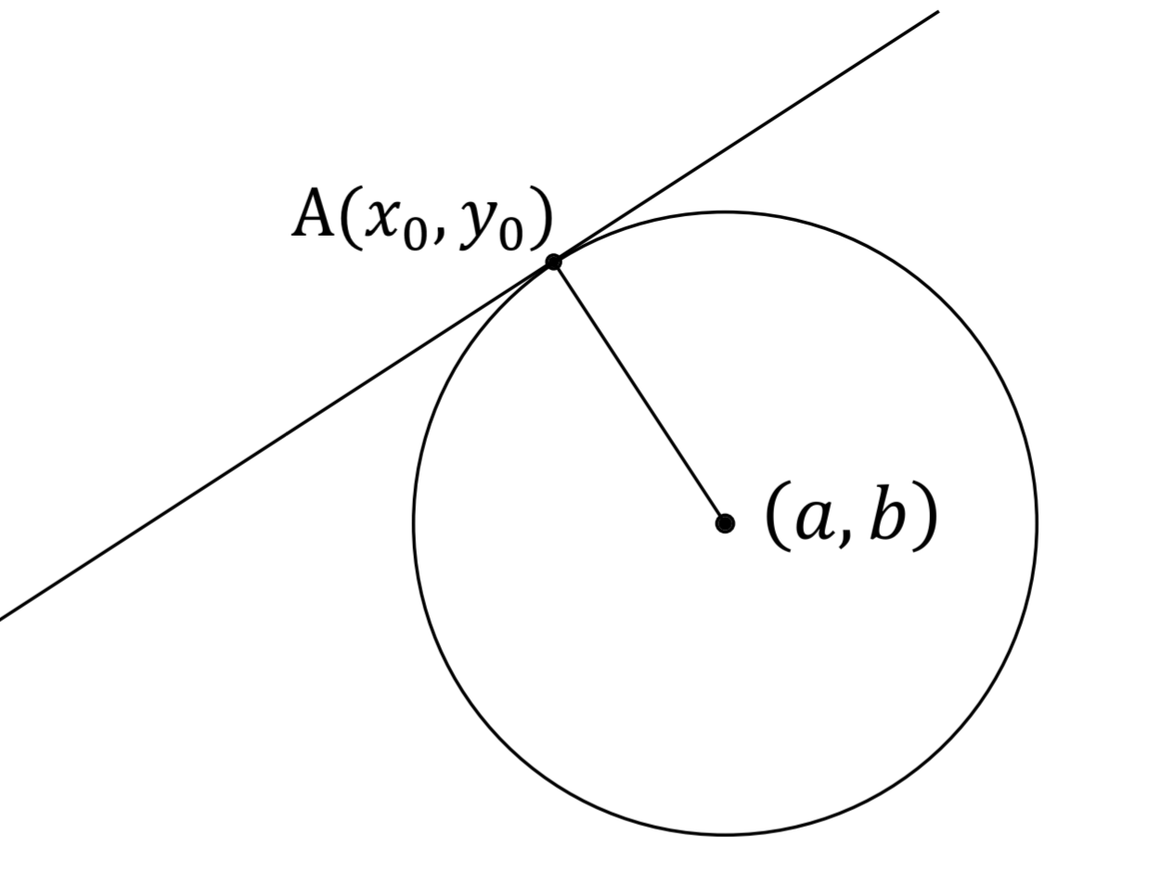
ניתן להסתדר בלי הנוסחה באופן הבא:  שלב 1: נעביר את הרדיוס ונמצא את שיפוע הישר שעליו הוא מונח על ידי שימוש בנוסחה $\frac{y_{2}-y_{1}}{x_{2}-x_{1}}$ עם נקודת המרכז $\left(a,b\right)$ ונקודת ההשקה $(x_{0},y_{0})$.  $$m_{רדיוס}=\frac{b-y_{0}}{a-x_{0}}$$  שלב 2: השיפוע של המשיק יהיה הופכי ונגדי לשיפוע הרדיוס :  $$m_{משיק}=-\frac{a-x_{0}}{b-y_{0}}$$  שלב 3: נציב בנוסחה $y-y_{1}=m(x-x_{1})$  את נקודת ההשקה $(x_{0},y_{0})$ ואת שיפוע המשיק ($m_{משיק}$) וכך נמצא את משוואתו: $y-y_{0}=m_{משיק}(x-x_{0})$ | 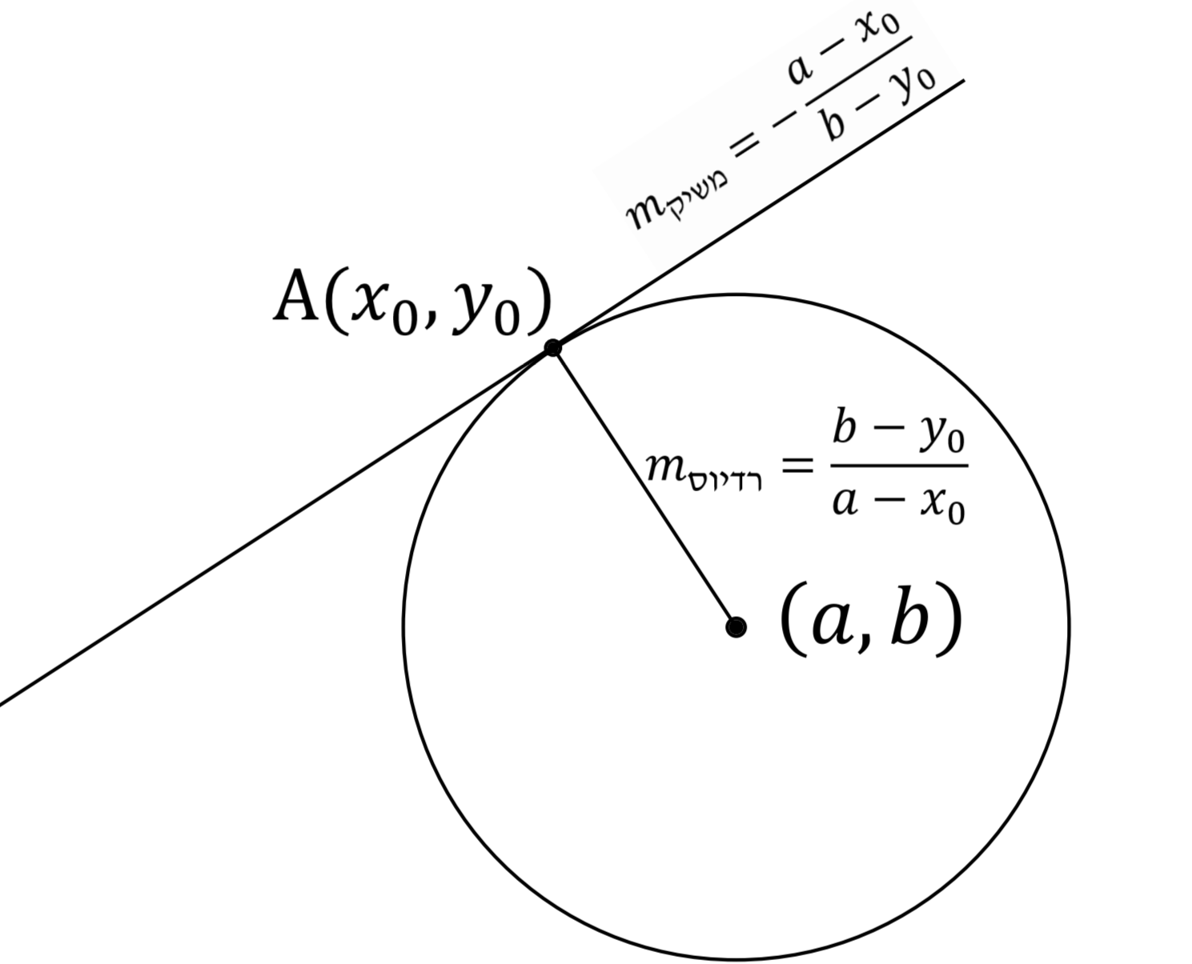

- בכל אחד מהסעיפים הבאים נתונה משוואת מעגל ונקודה שעליו. מצאו את משוואת המשיק למעגל בשתי דרכים (1) ע"י שימוש בנוסחה המופיעה בדף הנוסחאות של 5 יח"ל (2) ע"י העברת רדיוס ומציאת שיפועו.
  - ${\left(x+2\right)}^{2}+{\left(y-1\right)}^{2}=40$ , נקודה על המעגל: $(4,3)$.
  - ${\left(x-4\right)}^{2}+{\left(y-7\right)}^{2}=32$ , נקודה על המעגל: $(0,11)$
  - ${\left(x-5\right)}^{2}+{\left(y+3\right)}^{2}=52$ , נקודה על המעגל: $(11,-7)$.
  - ${\left(x-1\right)}^{2}+y^{2}=100$ , נקודה על המעגל: $(-5,8)$.
  - $x^{2}+y^{2}=25$ , נקודה על המעגל: $(4,-3)$.
- הישר $-x+3y+29=0$משיק בנקודה P למעגל
שמרכזו בנקודה $(6,-1)$ מצאו את שיעורי הנקודה P.
- רדיוסו של מעגל קנוני הוא $\sqrt{52}$. הנקודה A נמצאת על המעגל ברביע הרביעי ושיעור ה-$y$ שלה הוא $-4$. הנקודה B נמצאת על המעגל ברביע השלישי ושיעור ה-$x$ שלה הוא $-4$.בנקודות A ו-B מעבירים משיקים.
  - מצאו את משוואות המשיקים.
  - המשיקים נפגשים בנקודה C. O היא ראשית הצירים. איזה סוג מרובע הוא OACB? הסבירו.

- הנקודה M היא מרכז המעגל שמשוואתו:  $x^{2}+6x+y^{2}-4y-12=0$ . הנקודה A היא נקודת החיתוך של הישר $y=6$ עם המעגל.  - מצא את משוואת המשיק למעגל בנקודה A.  - המשיק מסעיף א חותך את ציר ה-$x$ בנקודה B ואת הישר שעובר דרך מרכז המעגל ומקביל לציר ה-$y$ בנקודה C. באיזה יחס מחלקת הנקודה A את הקטע BC? | 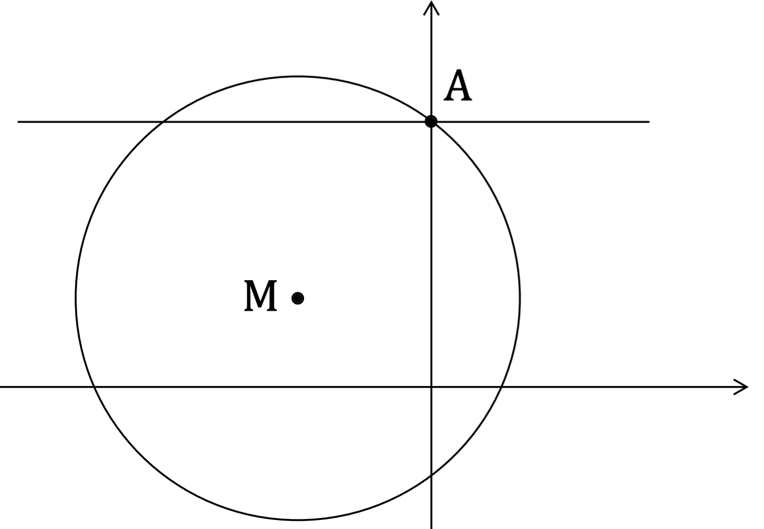

- נתון מעגל קנוני ששטחו $100π$. וישר שמשוואותו $y=x-2$.
  - מצאו את משוואות המשיקים למעגל בנקודות החיתוך של הישר והמעגל.
  - נסמן את נקודות ההשקה ב-A ו-B ואת נקודת החיתוך של המשיקים ב-M. מצאו את זוויותיו של משולש ABM.
- נתון מעגל המשיק לישר $-x+2y-9=0$ בנקודה $A(5,7)$ ומרכזו M על הישר $y=x-4$.
  - מצאו את משוואת המעגל.
  - נתונה נקודה כלשהי B. כך שנקודת מפגש התיכונים של משולש AMB היא: $E(4,5)$
מצאו את שטח המשולש AMB. (תוכלו להעזר בשרטוט חדש ללא המעגל- לא חייבים לשרטט במערכת צירים(
- נתון מעגל המשיק לישר $3x+y-32=0$ בנקודה A ומרכזו בנקודה $M(4,0)$.
  - מצאו את משוואת המעגל.
  - מצאו משוואת ישר נוסף המשיק למעגל ומקביל לישר הנתון.
- מצאו את משוואות המשיקים למעגל $x^{2}-10x+y^{2}+20y+100=0$ המקבילים
לישר $-3x+4y-1=0$.

מציאת אורך של משיק למעגל אם נתונה משוואת המעגל ונקודה $A(x_{A},y_{A})$ הנמצאת מחוץ למעגל. | 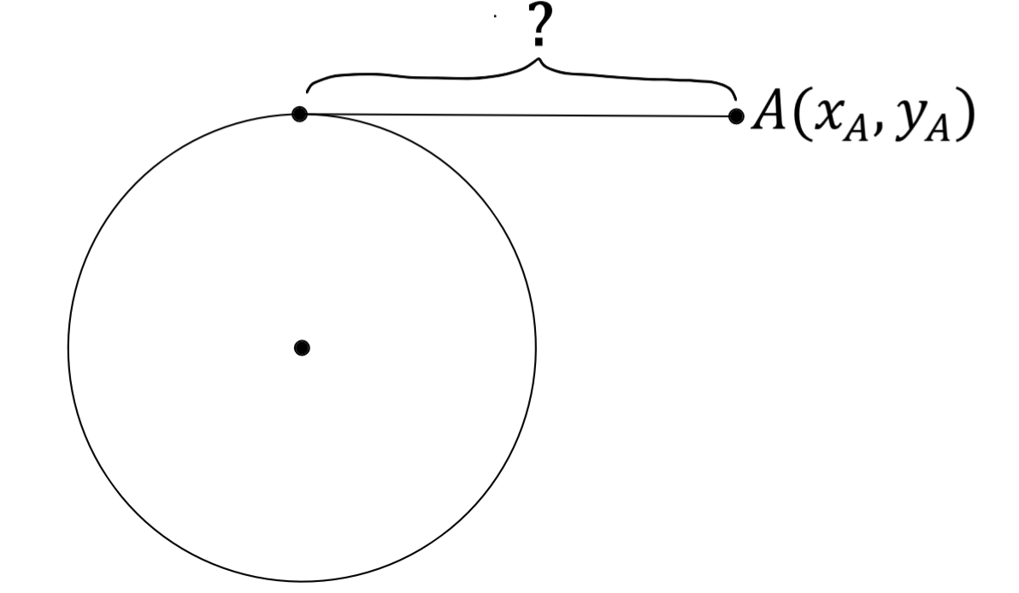
- מחברים את מרכז המעגל עם נקודת ההשקה. את אורכו של הרדיוס יש לנו אם נתונה משוואת המעגל. | 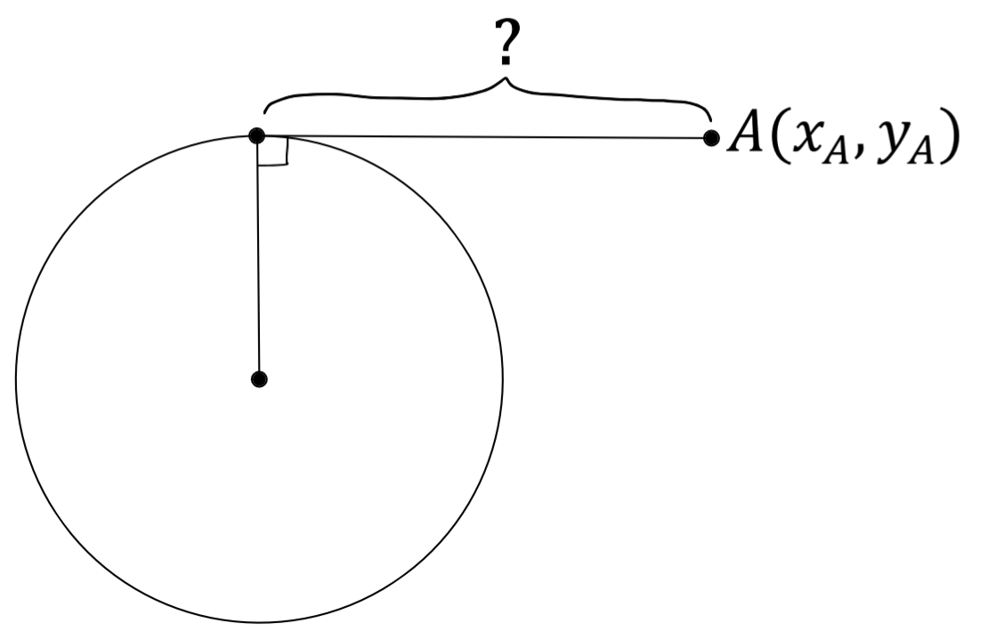
- מחברים את מרכז המעגל עם הנקודה הנתונה שממנה יוצא המשיק. משתמשים בנוסחה למציאת מרחק בין 2 נקודות כדי למדוד את המרחק בין מרכז המעגל לנקודה הנתונה שממנה יוצא המשיק. | 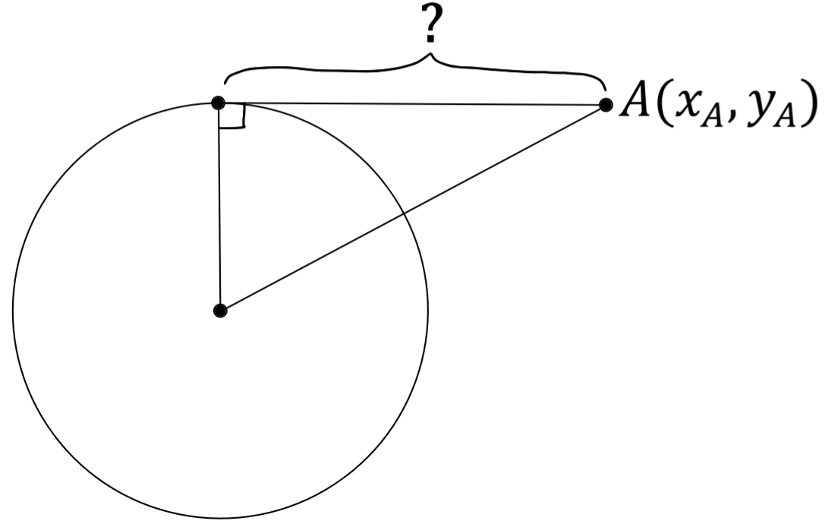
- משתמשים במשפט פיתגורס במשולש ישר הזווית שהתקבל על מנת למצוא את הניצב שהוא האורך של המשיק.
- מצאו את אורכו של אחד מהמשיקים היוצא מהנקודה $A(0,4)$ למעגל
שמשוואותו היא ${\left(x+5\right)}^{2}+y^{2}=36$.
- מצאו את אורכו של אחד מהמשיקים היוצא מהנקודה $A(3,5)$ למעגל
שמשוואותו היא $x^{2}+y^{2}-12y+30=0$.
- מצאו את אורכו של אחד מהמשיקים היוצא מהנקודה $A(8,1)$ למעגל
קנוני שרדיוסו 7.
- מהנקודה $(-6,-3)$ יוצאים שני משיקים למעגל $x^{2}+y^{2}-2x-12y=k$ שהאורך של כל אחד מהם הוא 10.
  - מצאו את $k$.
  - מכל אחת מהנקודות $A(t,6)$ ו $B(-2t,9)$ שמחוץ למעגל הנ"ל יוצא משיק למעגל. אורך המשיק שיוצא מנקודה B ארוך פי 2 מאורך המשיק היוצא מנקודה A. מצאו את $t$.

מצב הדדי בין 2 מעגלים
נניח שיש 2 מעגלים שאורכי רדיוסם הם R ו-r (כאשר R אינו הרדיוס הקטן)
משיקים מבחוץ:  - יש להם נקודה אחת משותפת.  - אם נסמן את רדיוסי המעגלים ב-R ו-r  אז:  $$המרכזים קטע= R+r$$ | 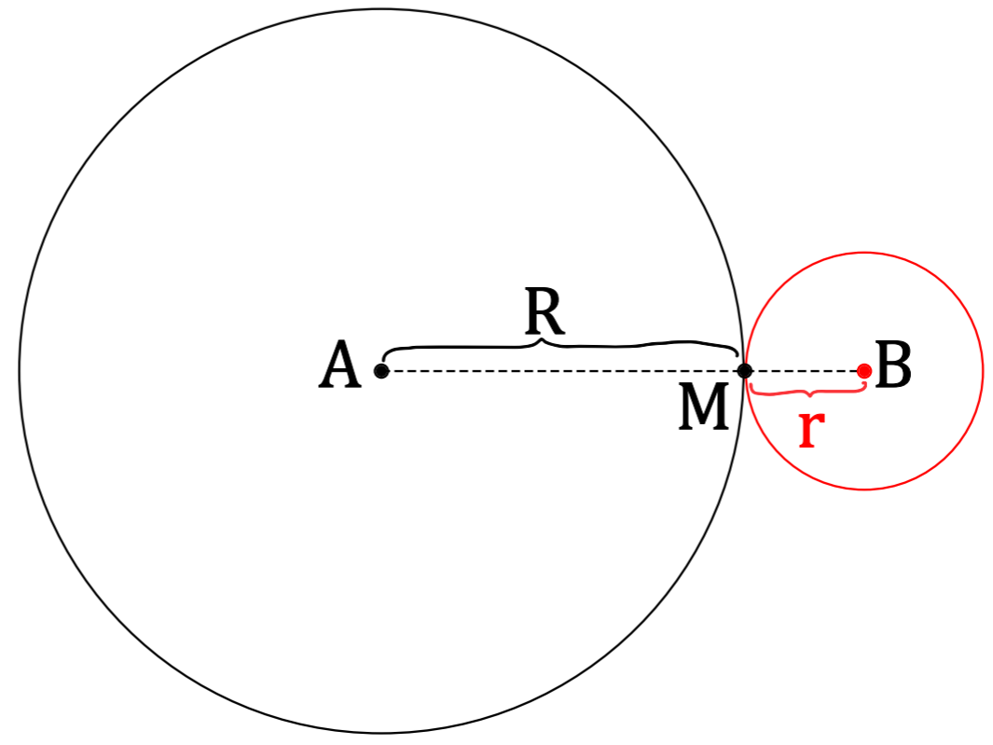
משיקים מבפנים:  - יש להם נקודה אחת משותפת.  - אם נסמן את רדיוסי המעגלים ב-R ו-r  אז:  $$המרכזים קטע= R-r$$ | 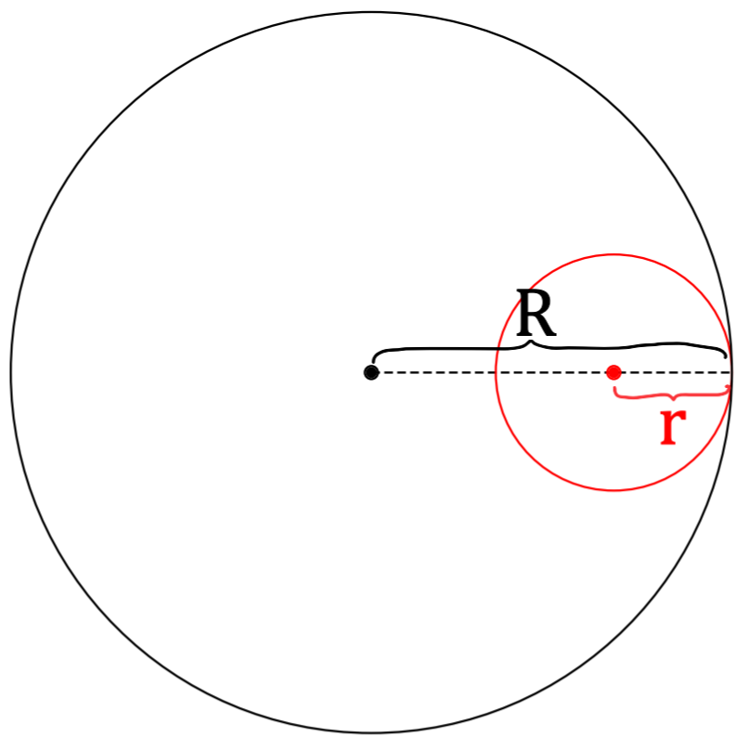
נחתכים:  - יש להם נקודה 2 נקודות משותפות.  - אם נסמן את רדיוסי המעגלים ב-R ו-r  אז:  $$R-r<המרכזים קטע< R+r$$ | 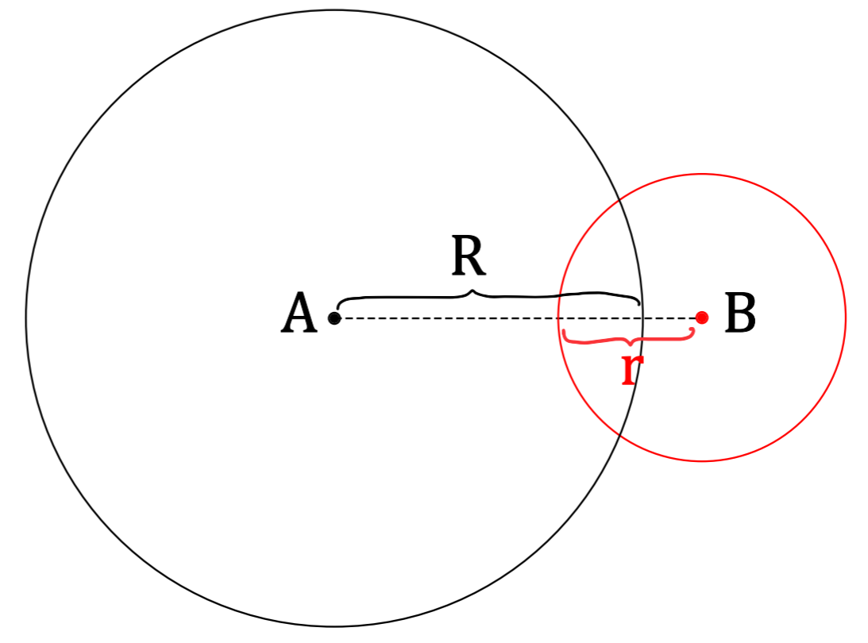
זרים מבחוץ:  - אין להם נקודות משותפות.  - אם נסמן את רדיוסי המעגלים ב-R ו-r  אז:  $$המרכזים קטע> R+r$$ | 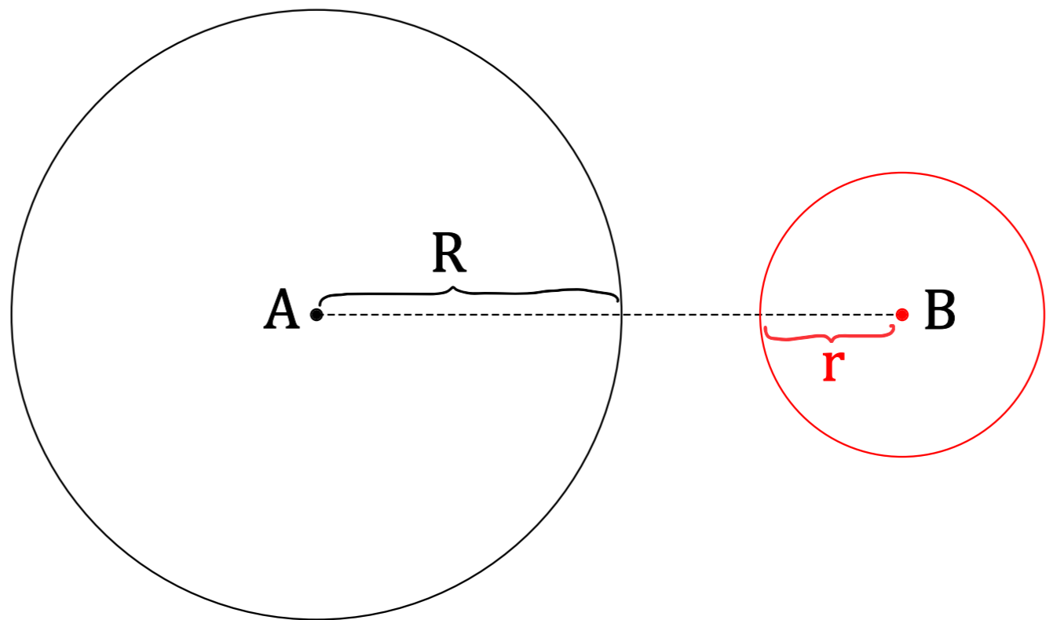
זרים מבפנים:  - אין להם נקודות משותפות.  - אם נסמן את רדיוסי המעגלים ב-R ו-r  אז:  $$המרכזים קטע< R-r$$ | 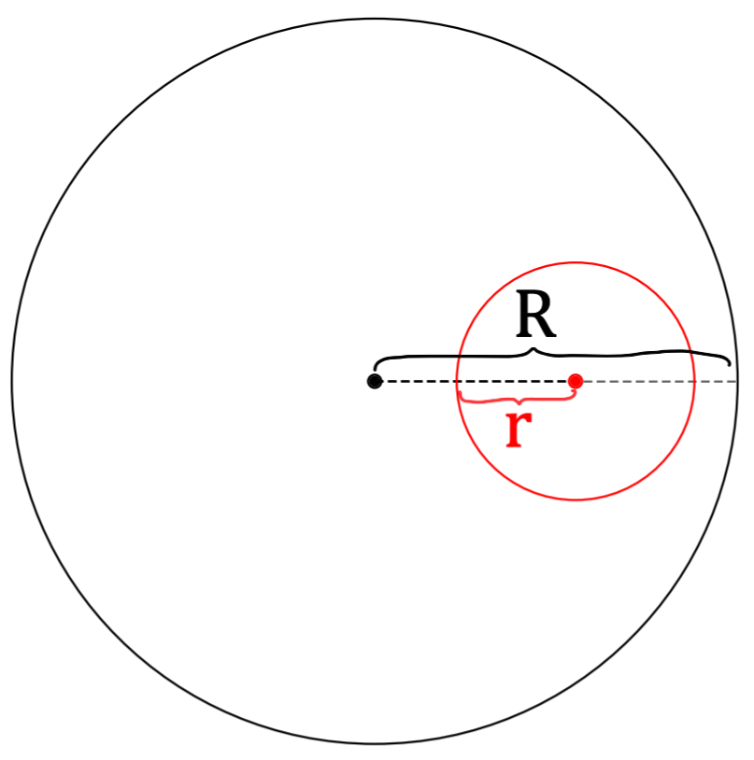
- נתונים המעגלים שמשוואותיהם הם: $x^{2}+y^{2}=80$ ו- ${\left(x-6\right)}^{2}+{\left(y-3\right)}^{2}=5$.
  - הראו בשתי דרכים (פתרון מערכת משוואות ובהסתמך על סכום\הפרש הרדיוסים) שהמעגלים משיקים זה לזה ומצאו את נקודת ההשקה.
  - מצאו את משוואת המשיק המשותף.
- נתונים המעגלים שמשוואותיהם הם: ${\left(x-2\right)}^{2}+y^{2}=9$ ו- ${\left(x-3\right)}^{2}+{\left(y-2\right)}^{2}=4$.
  - הראו שהמעגלים נחתכים (אין צורך למצוא את נקודות החיתוך).
  - מנקודה שמחוץ לשני המעגלים מעבירים 2 משיקים משותפים לשני המעגלים. מצאו את נקודת החיתוך של המשיקים מבלי למצוא את משוואות המשיקים (העזרו במרכזי המעגלים ובחלוקת קטע ביחס נתון).
  - מצאו את משוואות המשיקים.

- נתונה נקודה על על ציר ה-y .  - מצאו את הנקודה כך שאורכי המשיקים ממנה למעגלים  ${\left(x+6\right)}^{2}+{\left(y+1\right)}^{2}=9$ ${\left(x-8\right)}^{2}+{\left(y-1\right)}^{2}=49$ שווים זה לזה .  - מצאו את שטח המשולש שקודקודיו הם מרכזי המעגלים והנקודה מסעיף א. | 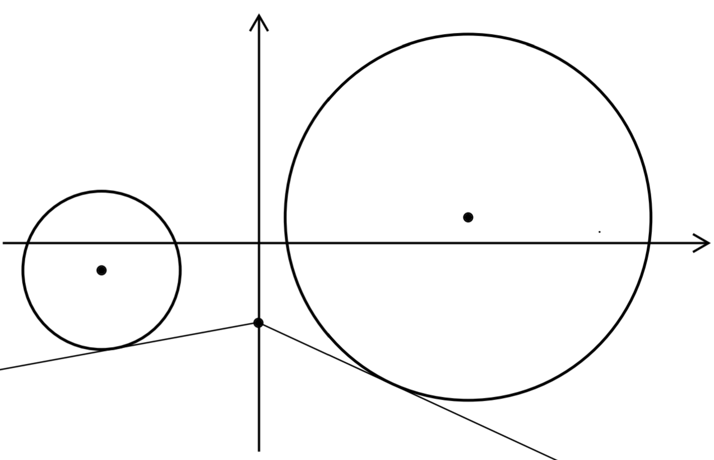

- ישר שעובר דרך ראשית הצירים משיק באותה נקודה למעגל שמרכזו בנקודה $(5,10)$ ולמעגל שמרכזו בנקודה $(14,-2)$ (המעגלים משיקים מבחוץ).
  - מצאו את משוואת המשיק המשותף.
  - מצאו את משוואות המעגלים.

- נתונים המעגל ${\left(x-9\right)}^{2}+{\left(y-12\right)}^{2}=100$ ומעגל נוסף שמרכזו בראשית הצירים .  הישר $3x+4y-25=0$ משיק למעגל שמרכזו בראשית הצירים.  - מצאו את רדיוס המעגל שמרכזו בראשית הצירים.  - הראו שהמעגלים משיקים זה לזה ומצאו את נקודת ההשקה. | 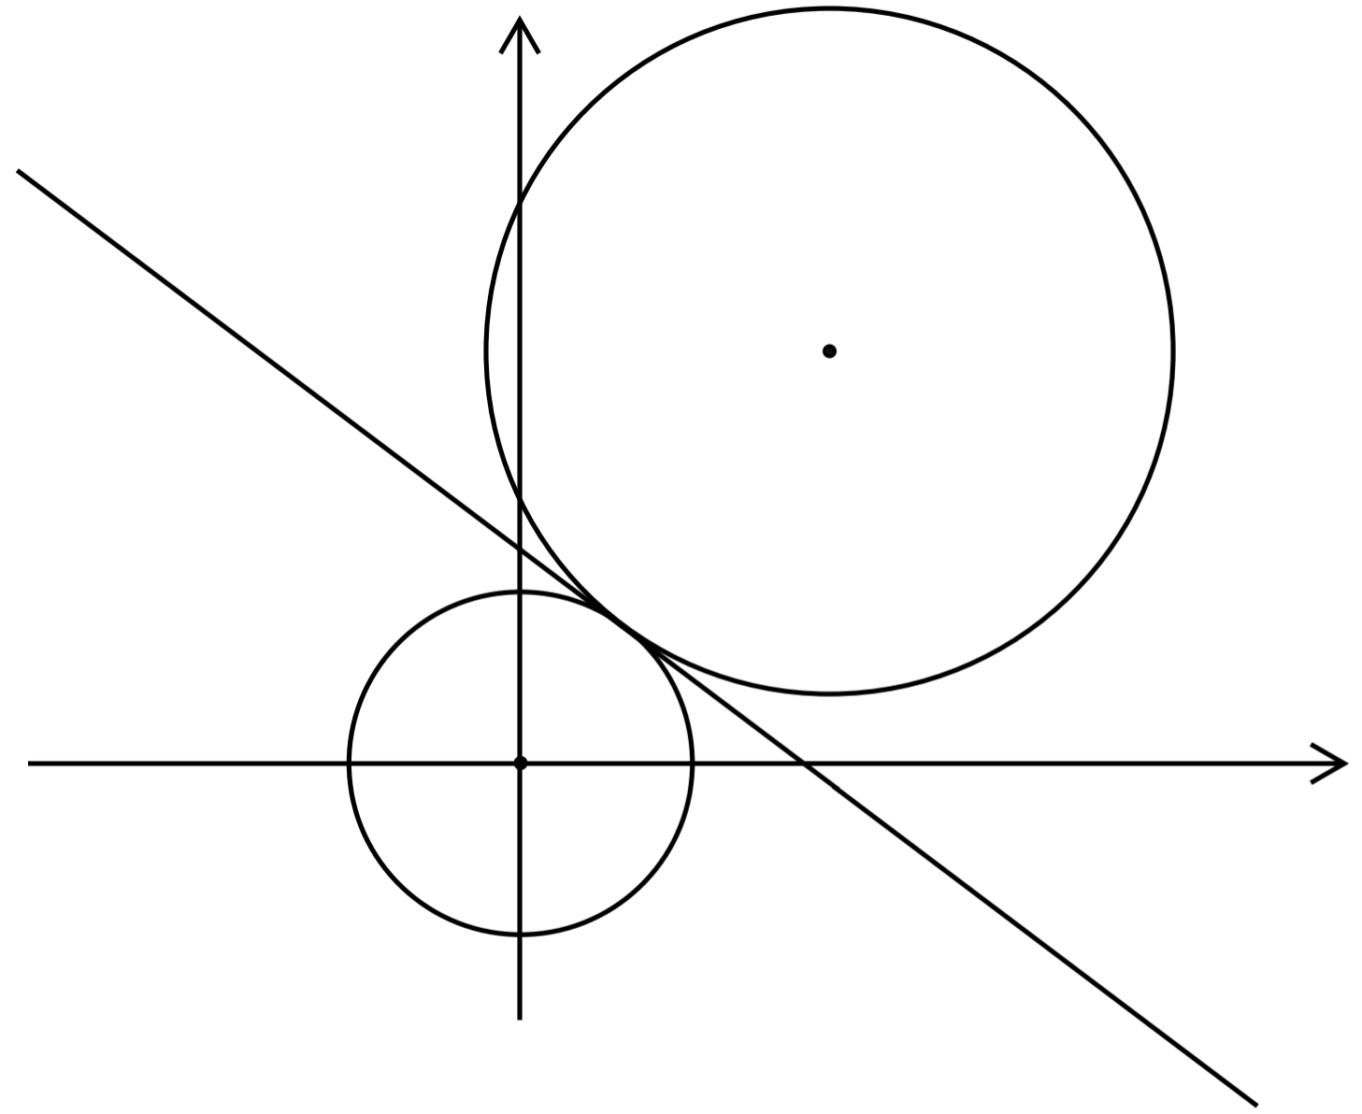

- מרכזיהם של שני מעגלים (1) ו-(2) נמצאים על ציר ה-y. ידוע שהמעגלים משיקים זה לזה מבחוץ. הישר $3x+4y-25=0$ משיק לשני המעגלים.
  - מצאו את משוואת מעגל (1) אם נתון שרדיוסו 9 ומרכזו נמצא מתחת לישר הנתון.
  - מצאו את משוואת מעגל (2) אם ידוע שרדיוסו קטן מרדיוסו של מעגל (1).
- מעגל (1) שמרכזו בראשית הצירים, משיק למעגל (2) שמרכזו ברביע הראשון , בנקודה הנמצאת גם היא ברביע הראשון. קטע המרכזים מונח על הישר $4x-3y=0$ ואורכו 8 אם המעגלים משיקים מבחוץ ו-2 אם המעגלים משיקים מבפנים כך שמעגל (2) בתוך מעגל (1).
  - מצאו את נקודת ההשקה.
  - מצאו את מרכזו של מעגל 2 בשני מקרי ההשקה (מבפנים ומבחוץ).
- שני המעגלים ${\left(x-9\right)}^{2}+{\left(y-12\right)}^{2}=36$ ו- $x^{2}+y^{2}=R^{2}$ משיקים זה לזה מבחוץ בנקודה הנמצאת בין ראשית הצירים למרכז המעגל הראשון.
  - מצאו את רדיוס המעגל השני.
  - מצאו את נקודת ההשקה.
  - מצאו את המשיק המשותף.
  - אחת מנקודות החיתוך של המעגלים $x^{2}+y^{2}=625$ ו- $x^{2}+y^{2}-110x-20y=k-1$ היא הנקודה A והיא נמצאת ברביע הראשון. המשיק למעגל הקנוני בנקודה A והמשיק למעגל השני באותה נקודה מאונכים זה לזה.
  - מצאו את נקודה A.
  - מצאו את ערכו של הפרמטר k.
  - מצאו את משוואות המשיקים הנ"ל.
- נתונים שני מעגלים שמרכזיהם $(18,12)$ ו-$(-15,68)$. הישר $5x+12y-65=0$ משיק לשני המעגלים (בנקודות שונות).
  - הראו ששני המעגלים משיקים זה לזה מבחוץ ומצאו את נקודת ההשקה.
  - מצאו את משוואת המשיק המשותף העובר דרך נקודת ההשקה המשותפת.
- למעגלים שמשוואותיהם $x^{2}+y^{2}=169$ ו- $x^{2}+y^{2}-26x=k$ יש משיק משותף בנקודות שונות. נקודת ההשקה על המעגל הקנוני היא $(5,-12)$.
  - מצאו את $k$.
  - מצאו משוואה של מעגל קנוני המשיק למעגל $x^{2}+y^{2}-26x=k$ אם ההשקה היא:
(1) מבחוץ. (2) מבפנים.

פתרונות
1. א. מרכז: $(-1,1)$ . $R=2$ .
ב. מרכז: $(7,1)$ . $R=3$ .
ג. מרכז: $(-2,-2)$ . $R=\sqrt{3}$ .
ד. מרכז: $(0,-\sqrt{2})$ . $R=10$ .
ה. מרכז: $(0,0)$ . $R=\sqrt{48}$ .
2. א. מרכז: $(-2m,1)$ . $R=-2m$ .
ב. מרכז: $(m,1-3m)$ . $R=\sqrt{m^{2}+4}$ .
ג. מרכז: $(0,m-2)$ . $R=\sqrt{2}m$ .
ד. מרכז: $(m-2,0)$ . $R=-m$ .
ה. מרכז: $(2m-7,m+1)$ . $R=\sqrt{20}$ .
3. א. ${\left(x-1\right)}^{2}+{\left(y+3\right)}^{2}=36$. ב. ${\left(x+1\right)}^{2}+y^{2}=1$. ג. $x^{2}+y^{2}=18$.
4. א. מרכז: $(6,-2)$ . $R=7$ .
ב. מרכז: $(-3,5)$ . $R=\sqrt{40}$ .
ג. מרכז: $(0,-3.5)$ . $R=1$ .
ד. מרכז: $(0.5,0)$ . $R=6$ .
ה. מרכז: $(1.5,-0.5)$ . $R=10$ .
ו. מרכז: $(2,-1)$ . $R=5$ .
ז. מרכז: $(-5.5,-2.5)$ . $R=\sqrt{10}$ .
5. א. מרכז: $(m,m-1)$ . $R=\sqrt{2}m$ .
ב. מרכז: $(2-m,-m)$ . $R=\frac{\sqrt{7}}{2}m$ .
ג. מרכז: $(m+1,3m-1)$ . $R=\sqrt{m^{2}+4}$ .
6. $x^{2}+{\left(y-1\right)}^{2}=50$ 7. $x^{2}+y^{2}=10$ או $x^{2}+{\left(y-2\right)}^{2}=10$.
8. ${\left(x+15\right)}^{2}+{\left(y-20\right)}^{2}=169$ או ${\left(x+3\right)}^{2}+{\left(y-2\right)}^{2}=169$
9. ${\left(x+5\right)}^{2}+{\left(y-1\right)}^{2}=25$ 10. ${\left(x-1\right)}^{2}+{\left(y-3\right)}^{2}=169$.
11. ${\left(x-2\right)}^{2}+{\left(y+3\right)}^{2}=25$.
12. ${\left(x-3\right)}^{2}+{\left(y-5\right)}^{2}=169$ או ${\left(x-20\right)}^{2}+{\left(y-22\right)}^{2}=169$.
13. ${{\left(x+5\right)}^{2}+\left(y-6\right)}^{2}=169$ או ${\left(x-5\right)}^{2}+{\left(y-6\right)}^{2}=169$.
14.א. ${\left(x+6\right)}^{2}+y^{2}=100$. ב. $x^{2}+{\left(y-3\right)}^{2}=25$
15. א. ${\left(x-3\right)}^{2}+{\left(y-1\right)}^{2}=25$ ב.50 $יח"ר$ ג. לא. 16. א. ${\left(x-3\right)}^{2}+{\left(y-3\right)}^{2}=10$ ב. קהה זווית.
17.א. $(-2,8)$ ו- $(6.2,-16.6)$. ב. $(-1,-3)$ ו- $(3.8,6.6)$. ג. $(-3,2)$ ו- $(4.2,4.4)$. ד. $(3,3)$ ו- $(9,3)$.
ה. $(3,2)$ ו- $(3,-4)$. 18.א. $(3,4)$. 18.ב. $(7,15)$. 20.א. משיקים. ב. נחתכים. ג. משיקים. ד. זרים. ה. זרים.
21. א. $k=15$ או $k=-25$ ב. $-25<k<15$ ג. $k>15$ או $k<-25$.
22. א. $k=10$ או $k=-10$ ב. $-10<k<10$ ג. $k>10$ או $k<-10$. 23. $(-2.4,0.8)$.
24. $(-1,-1)$ ו- $(3,-5)$. 25. $3x-4y-26=0$. 26. א. $(4,-1)$ ו- $(-3,6)$ ב. $7\sqrt{2}$ .
27. א. ${\left(x-3\right)}^{2}+{\left(y-4\right)}^{2}=25$ב. $y=-\frac{1}{3}x+1\frac{2}{3}$.
28. א. ${\left(x-4\right)}^{2}+{\left(y-3\right)}^{2}=10.4$ ב. $\frac{2\sqrt{195}}{5}≈5.59$ .
29. ${\left(x-3\right)}^{2}+{\left(y-9\right)}^{2}=16$ או ${\left(x+1\right)}^{2}+{\left(y+3\right)}^{2}=16$.
30. א. ${\left(x-2\right)}^{2}+{\left(y-1\right)}^{2}=5$ ב. $(4,2)$, $(1,3)$ ו- $(3,-1)$. 31. א. $(1,-1)$ ב. $\frac{20\sqrt{65}}{13}≈12.4$ .
32. א. ${\left(x-4\right)}^{2}+{\left(y-5\right)}^{2}=20$ ב. $(8,7)$ ג. $\frac{1}{3}$ .
33. א. ${\left(x-6\right)}^{2}+{\left(y-3\right)}^{2}=25$ ב. $(6,8)$, $(6,-2) ,(10,6)$ ו- $(2,0)$.
34. א. ${\left(x-7\right)}^{2}+{\left(y-1\right)}^{2}=80$ ב. 96. 35.א. $m=-\frac{1}{3}$ ב. $m=1$ ג. $m=0$.
36.א. $m<4$ ב. $m>4$ ג. $m=4$. 37. $(9,-20)$ ו- $(-10.6,19.2)$.
38.א. $\left(\frac{3}{2-m},\frac{3m}{2-m}\right)$ ב. $m=2$(המשמעות הגיאומטרית היא שעבור $m=2$ הישר הנתון $y=mx$מקביל לאנך האמצעי למיתר AB ולכן לא יכול לעבור במרכז של המעגל ש-AB הוא מיתר בו).
39.א. $\left(\frac{7-2m}{2m-1},\frac{6m}{2m-1}\right)$ ב. $m=\frac{1}{2}$(המשמעות הגיאומטרית היא שעבור $m=\frac{1}{2}$ הישר הנתון $y=mx+m$מקביל לאנך האמצעי למיתר AB ולכן לא יכול לעבור במרכז של המעגל ש-AB הוא מיתר בו).
40. ${\left(x-6\right)}^{2}+{\left(y+2\right)}^{2}=36$
41. ${\left(x+3\right)}^{2}+{\left(y-7\right)}^{2}=49$ או ${\left(x+3\right)}^{2}+{\left(y+7\right)}^{2}=49$ . 42. ${\left(x+2\right)}^{2}+{\left(y+8\right)}^{2}=64$.
43.א. ${\left(x-1\right)}^{2}+{\left(y+1\right)}^{2}=1$ ב. ${\left(x-3\right)}^{2}+{\left(y-3\right)}^{2}=9$ ג. ${\left(x+6\right)}^{2}+{\left(y+6\right)}^{2}=36$
43.ד. ${\left(x+5\right)}^{2}+{\left(y-5\right)}^{2}=25$ . 44. ${\left(x-10\right)}^{2}+{\left(y-10\right)}^{2}=100$,
${\left(x-10\right)}^{2}+{\left(y+10\right)}^{2}=100$, ${\left(x+10\right)}^{2}+{\left(y-10\right)}^{2}=100$, ${\left(x+10\right)}^{2}+{\left(y+10\right)}^{2}=100$.
45.א. ${\left(x+9\right)}^{2}+{\left(y-8\right)}^{2}=64$ או ${\left(x-15\right)}^{2}+{\left(y+8\right)}^{2}=64$ . ב. 192. ג. $33.69°$ .
46. ${\left(x+5\right)}^{2}+{\left(y+3\right)}^{2}=25$. 47. ${\left(x-7\right)}^{2}+{\left(y-5\right)}^{2}=25$.
48. ${\left(x+2\right)}^{2}+{\left(y-2\right)}^{2}=4$ או ${\left(x+10\right)}^{2}+{\left(y-10\right)}^{2}=100$ . 49. ${\left(x+3\right)}^{2}+{\left(y+2\right)}^{2}=36$.
50. ${\left(x-3\right)}^{2}+{\left(y-7\right)}^{2}=9$ או ${\left(x+3\right)}^{2}+{\left(y-7\right)}^{2}=9$ .
51. ${\left(x+2\right)}^{2}+{\left(y-2\right)}^{2}=4$ או ${\left(x+6\right)}^{2}+{\left(y+6\right)}^{2}=36$ .
52. ${\left(x-2\right)}^{2}+{\left(y-2\right)}^{2}=4$ או ${\left(x-4\right)}^{2}+{\left(y+4\right)}^{2}=16$ .
53.א. $3x+y-15=0$ . ב. $-x+y-11=0$ ג. $3x-2y-47=0$
ד. $-3x+4y-47=0$ ה. $4x-3y-25=0$ .
54. $(8,-7)$. 55. א. $y=1.5x-13$ ו- $y=-\frac{2}{3}x-8\frac{2}{3}$. ב. ריבוע.
56. א. $3x+4y-24=0$ ב. $\frac{AC}{AB}=\frac{3}{8}$ . 57. א. $3x+4y+50=0$ ו- $4x+3y-50=0$.
ב. $∢M=16.26°$, $∢B=81.87°$, $∢A=81.87°$. 58. א. ${\left(x-7\right)}^{2}+{\left(y-3\right)}^{2}=20$ ב.12.
59. א. ${\left(x-4\right)}^{2}+y^{2}=40$ ב. $3x+y+8=0$.
60. $-3x+4y+30=0$ ו- $-3x+4y+80=0$. 61. $\sqrt{5}$. 62. $2$. 63. $4$.
64.א. $k=-7$. ב. $t=-8$. 65.א. $(8,4)$. ב. $y=-2x+20$.
66.ב. $(5,6)$. ג. $-3x+4y-9=0$ ,$x=5$. 67.א. $(0,-3)$ . ב.20. 68. א. $-3x+4y=0$. ב. ${\left(x-5\right)}^{2}+{\left(y-10\right)}^{2}=25$, ${\left(x-14\right)}^{2}+{\left(y+2\right)}^{2}=100$. 69. א.5. ב. $(3,4)$.
70.א. $x^{2}+{\left(y+5\right)}^{2}=81$. ב. $x^{2}+{\left(y-5\right)}^{2}=1$. 71.א. $(3,4)$ . ב. $(1.2,1.6)$ . 72.א. $9$ . ב. $(5.4,7.2)$ .
ג. $3x+4y-45=0$ . 73.א. $(7,24)$. ב. $k=-624$. ג. $7x+24y-625=0$ ו- $-24x+7y=0$ .
74. א. $(11.4,23.2)$ . ב. $-33x+56y-923=0$ .
75. א. $k=-105$ . ב. (1) $x^{2}+y^{2}=25$ (2) $x^{2}+y^{2}=441$.
התנאים שמשוואה ממעלה שנייה מייצגת מעגל.
כדי שמשוואה מהצורה $Ax^{2}+By^{2}+Cx+Dy+E=0$ תייצג מעגל:
- $A=B$ כלומר המקדמים של $x^{2}$ ו-$y^{2}$ צריכים להיות שווים (ושונים מאפס $A=B≠0$ ).
- אחרי סידור המשוואה (באמצעות חלוקה ב-A והשלמה לריבוע) צריך לוודא שהמספר שבאגף ימין חיובי

- אילו מהמשוואות הבאות מייצגות מעגל:
- $x^{2}+y^{2}-8x+2y+10=0$ | - $2x^{2}+y^{2}-x+2y+10=0$
- ${7x}^{2}+7y^{2}-14x+7=0$ | - ${-x}^{2}-y^{2}-6x+10y-40=0$
- $x^{2}-y^{2}-6x+1=0$ | - ${3x}^{2}+3y^{2}-9x+15y+24=0$

- עבור אילו ערכי $k$ המשוואה ${2x}^{2}+{2y}^{2}-4kx+8(k-2)y+10k^{2}=0$ מייצגת מעגל?
- עבור אילו ערכי $k$ המשוואה ${3x}^{2}+{3y}^{2}-12kx-24k=0$ מייצגת מעגל?
- עבור אילו ערכי $k$ המשוואה ${5x}^{2}+{5y}^{2}-10(k-1)x+30y+10k^{2}+10=0$ מייצגת מעגל?
- עבור אילו ערכי $k$ המשוואה $x^{2}+y^{2}-(2k-8)x-(2k-4)y+2=0$ מייצגת מעגל?
- עבור אילו ערכי $k$ המשוואה ${3x}^{2}+{3y}^{2}-(6k-24)x-6ky-3=0$ מייצגת מעגל? מצאו את
הרדיוס הקטן ביותר האפשרי.
תשובות
1. המשוואות המייצגות מעגל הן: א' ו-ו'.
2. $k<1$. 3. $k>0$ או $k<-2$ 4. $-4<k<2$ 5. $k≠3$ 6. כל k. הרדיוס הקטן ביותר הוא 3.

שאלות נוספות
- נתונות שתי נקודות $A(13,3.5)$ ו- $B(3,8.5)$.  - מצאו את משוואת האנך האמצעי לקטע AB.  - נתון מעגל קנוני שרדיוסו 5. מצאו 2 נקודות על  המעגל המרוחקות במידה שווה מנקודות A ו- B. | 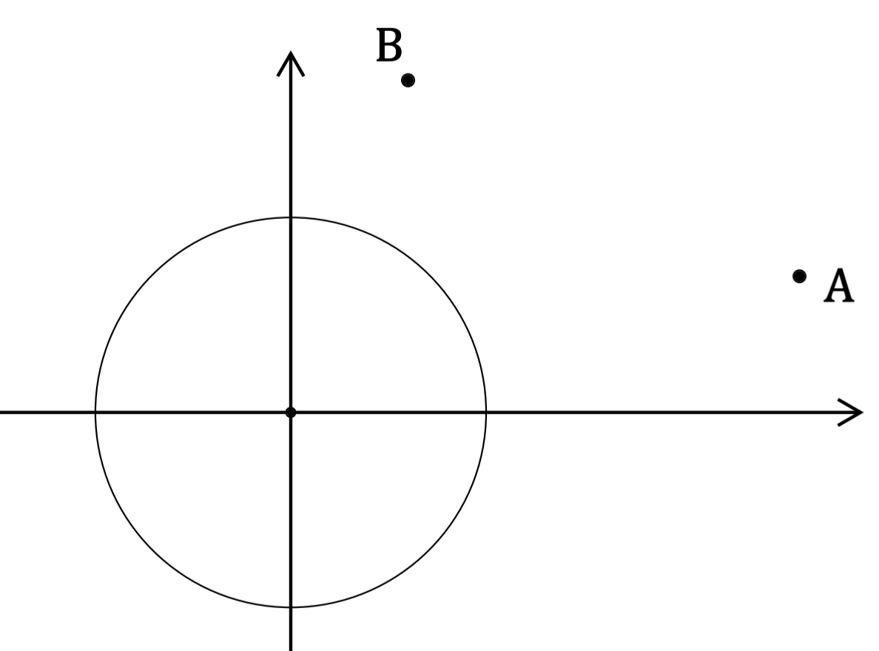

תשובות
1. א. $y=2x-10$ . ב. $(5,0)$ ו- $(3,-4)$.

